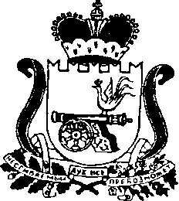

СОВЕТ ДЕПУТАТОВ РУДНЯНСКОГО ГОРОДСКОГО ПОСЕЛЕНИЯ
РУДНЯНСКОГО РАЙОНА СМОЛЕНСКОЙ ОБЛАСТИ

РЕШЕНИЕ

от 03.04.2019 № 213

Об объявлении приема предложений
по кандидатурам членов избирательной
комиссии с правом решающего голоса
в состав избирательной комиссии
муниципального образования
Руднянского городского поселения
Руднянского района Смоленской области

В соответствии с пунктом 22 и 24 Федерального закона от 12 июня 2002 г. № 7 Об основных гарантиях избирательных прав и права на участие в референдуме граждан Российской Федерации», статьей 12 областного закона от 24 апреля 2003 года №12-з «Об избирательных комиссиях, комиссиях референдума в Смоленской области и окончания срока полномочий избирательной комиссии муниципального образования Руднянского городского поселения Руднянского района Смоленской области, Совет депутатов Руднянского городского поселения Руднянского района Смоленской области

Р Е Ш И Л :
1.Сформировать избирательную комиссии муниципального образования Руднянского городского поселения Руднянского района Смоленской области в установленный срок Федеральным Законом.
2. Совет депутатов Руднянского городского поселения Руднянского района Смоленской области объявляет прием предложений по кандидатурам для назначения членов избирательной комиссии муниципального образования Руднянского городского поселения Руднянского района Смоленской области с правом решающего голоса.
3.Настоящее решение вступает в силу со дня его подписания.

Глава муниципального образования
Руднянского городского поселения
Руднянского района Смоленской области С.Н. Костин

